

**云上鹰眼**

**基于openmv的仿生视觉追踪云台**

负 责 人： 杨岚

指导老师： 李光亚

联系方式： 15834162425

第一章 执行总结 4

1.1项目简介 4

1.2产品简介 4

1.3市场分析 5

1.4营销管理 6

1.4投资与财务 6

第二章 团队介绍 7

2.1团队简介 7

2.2团队宗旨 10

2.3团队目标 10

2.4项目标志 10

2.5管理体系 11

第三章 项目产品 13

3.1产品背景 13

3.2项目产品 13

第四章 项目支撑 18

4.1 实验室 18

4.2 专利 19

4.3 团队 19

4.4 技术壁垒 20

第五章 市场分析 21

5.1宏观环境分析 21

5.2微观环境分析 24

5.3SWOT 分析 25

第六章 经营管理 26

* 1. 生产工艺 26
  2. 质量和渠道管理 30
  3. 日常运营管理 30

第七章 营销策略 32

* 1. 目标市场战略 32
  2. 营销组合策略 35

第八章 财务与融资 38

* 1. 融资方案投 38
  2. 财务前提及预测 38
  3. 投资可行性分析 40

第九章 关键风险与风投撤资 43

* 1. 关键风险分析 43

9.2风险投资退出 45

# 第一章 执行总结

* 1. **项目简介**

现如今传统云台已无法满足跟踪移动目标的快速、精确、尺寸、实时性、范围等要求，并且通过传统云台获取的信号在特殊的环境下会有一定失真，很难获取超广角的信息。团队通过对自然界草、肉食动物的分析发现，草食动物一般眼睛位于头部，肉食动物双眼往往集中在面部前方，双眼同时观测同一区域，以便获得超广角的信息。因此我们建立了“云上鹰眼”项目，致力于建立基于 PID 算法的新型仿生云台，又为一种多目云台装置模拟眼睛转动的新型仿生机械云台系统。项目克服了由生物眼与颈部组成视觉系统的误差，解决传统云台无法满足对移动目标的快 速、精确跟踪问题以及很难真实获取超广角信息等问题，具有很强的创新性与实用

性，是机器人视觉技术乃至机器人产业的一个大飞跃。除此之外，项目还于 2018 年

2 月 16 日申请专利，申请公布号为：201820269403.X。

* 1. **产品简介**
     1. **产品来源**

考虑到传统云台在技术方面存在的一些弊端，团队通过对自然界草、肉食动物的眼睛分布分析了解到它们的双眼能同时观测同一区域，从而获得超广角的信息。因此，团队自主研发了模拟眼睛转动的新型仿生机械云台系统，克服了由生物眼与颈部组成视觉系统的误差，跟踪高速运动的物体，具有很强的创新性与实用性。

* + 1. **产品原理**

模仿豹与羚羊不同类型的双目排布，通过具有一定视距的两个摄影头（左眼和右眼）对同一目标进行观测（即视网膜成像），得到前方环境的深度图。

* + 1. **产品组成及其效果**

产品由嵌入式机器视觉模块、强光探照灯与LED 探照灯、Webcam、云台底板以及舵机五大板块组成，实现其对目标的识别追踪检测、获得广角信息以及照片存储等功能。

* + 1. **产品优势**
       1. 在技术上，新型仿生云台可以自定义扩大视角，同时实现切换观察模式，能够实现快速精准跟踪移动目标。
       2. 产品研发拥有一流的高科技机器设备，对产品的升级换代具有强有力的作用。
       3. 产品的专利申请完善了新型云台的多项功能，极大提高了产品在市场中的竞争力。

* 1. **市场分析**

据2013到2020年中国手持云台行业市场发展趋势可知，云台产品目前消费者群体主要是从事摄影行业或有摄影爱好得人群，产品在整体市场受认知度较低，规模虽小但其市场份额增速却一直持续增长。相信随着经济技术及社会环境的发展，云台在未来两年将有良好的发展前景。从经济层面看，我国无人机政策的落实，为健康生长模式的无人机产业赢得黄金发展阶段，有利于新型仿生云台在无人机上的广泛运用，赢得较大市场。从政治层面看，云台作为无人机在国家民用与军用方面都有广阔的应用前景，针对云台的研究与应用是国家公共安全科技发展目标的关键一步。从技术层面看，新型仿生云台通过仿人体眼球与颈部的联动系统能达到稳定的效果，符合无人机在空中平台的使用要求，具有较大的发展空间。从社会层面看， 无人机凭借其各种优点已经吸纳众多消费者，随着媒体的科普及宣传以及社会对无人机的认识，无人机将发展得越来越好。

* 1. **营销管理**

团队主要采用以下渠道与方式来发展产品：

1. 树立产品性能的品牌效益，多渠道与广告宣传云台的高性能，刺激消费者的消费欲望。
2. 建立良好的网络营销平台，线上与线下服务相结合，并建立起完善的售后服务，给购物者好的购物体验。
3. 实行组合产品的价格策略与差别价格策略，以提高市场占有率，合理应对市场竞争。
4. 广泛宣传，通过在社交软件上注册公众号、官方微博等分享新型仿生云台功能，并在天猫、京东上开设自己的店铺。

* 1. **投资与财务**
     1. **财务预测**

团队一年运营期间，需进行办公用品、生活费用、员工工资等费用支付，预计共支出267600元；同时在一年中预计获得的净利润为183491元。

通过对财务预测的分析可知，公司业务推广方面每季度都保持快速增长；省市政府应当加大对企业发展的支持力度；企业的经济效益良好。

* + 1. **财务投资**

团队主要有三种融资方案：

1. 直接吸收单位或者个人投资合伙创业；吸纳天使投资以及寻找风险投资以开拓产品市场。
2. 向银行或者民间申请贷款，。
3. 向高校申请创业基金。
   * 1. **财务的可行性分析**

云台的发展前景十分乐观，消费者的消费需求愈发成熟，能有效刺激元太产品的发展；同时仿生云台还具有技术技能优势、无形资产优势、人力资源优势以及竞争能力优势，都表明云台的发展具有很强的可行性。

* + 1. **财务的风险预测与分析**

市场风险：相较于国外市场，国内市场相对滞后。

管理风险：成员创业精神的削减、责任感的下降等问题。组织风险：不能聚焦经营、不重视客户与员工利益等。

# 第二章 团队介绍

* 1. **团队简介**
     1. **项目介绍**

云上鹰眼创业团队是由一群有思想、有组织、有信心、有力量、有智慧的高校大学生自发成立的高水平高素质创业团队，其主要项目是基于 PID 算法的新型仿生云台，于2018年2月16日申请专利，是团队创新力与团队核心竞争力的体现。

考虑到传统云台已无法满足跟踪移动目标的快速、精确、尺寸、实时性、范围等要求，并且通过传统云台获取的信号在特殊的环境下会有一定失真，很难获取超广角的信息，云上鹰眼团队通过对自然界草、肉食动物的分析发明了基于PID 算法的新型仿生云台。产品具有很强的创新性与实用性，可用于机器人对空间内静止和移动目标物体的三维测量与跟踪；在扫测潜艇时，用于动态补偿由于扫测艇姿态变化而产生的运动误差；应用于公共场所的监控以及对静止或运动的物体进行环绕刷锅拍摄等。

* + 1. **成员概况**

我们是一支来自中北大学的队伍，由一群志同道合的大学生组成。团队成员分别来自信息与通信工程工程学院、软件学院各个专业，每个人都

拥有自己的技能。团队具有明确的团队制度与原则，对每个组员进行严格要求，各组员分工明确。团队各个成员获得的所有荣誉如下：

2019年全国大学生电子设计大赛，国家级二等奖；

2019年华北五省机器人大赛，国家级一等奖；

2019年华北五省机器人大赛，省级一等奖；

2019年全国大学生电子设计大赛，省级一等奖；

2019年全国大学生智能互联创新大赛，省级二等奖；

2020年中北大学刘鼎杯创新创业大赛，二等奖；

2019年中国“互联网+”大学生创新创业大赛，校级二等奖；

2019年中国“互联网+”大学生创新创业大赛，校级三等奖；

2019年华北五省机器人大赛，校级二等奖；

2019年全国大学生计算机设计大赛，省级二等奖；

2019年iCAN创新创业大赛，省级三等奖；

2019年嵌入式智能互联创新大赛，省级三等奖；

2019年全国大学生数学竞赛，山西省赛区三等奖；

**王睿智 男 信息与通信工程学院电子信息类 项目组长** 负责硬件电路设计，路径规划与系统调试等编程。宽口径专业使其具有较完备的竞赛技术，熟练各种单片机、编程语言、电子电路等相关知识。曾参加班级辩论队，思维敏捷、思路严谨， 在项目创新方面有自己独特见解，曾获校级无领导小组讨论一等奖，在团队管理方面运筹帷幄，收放自如，优秀的领导者使团队有一个良好的开端。

**颜旺 男 信息与通信工程学院通信工程专业 项目副组长** 负责控制机器人的总体方向，对机器人进行整体规划，图像处理工作及上位机平台开发。掌握通信领域内的基本理论和基本知识；光波、无线、多媒体等通信技术；通信系统和通信网的分析与设计方法；具有设计、开发、调测、应用通信系统和通信网的基本能力与一定的科学研究和实际工作能力。

**刘雅君 女 经济与管理学院经济学专业 项目副组长** 负责市场调查、分析**。**具备比较扎实的经济学理论基础，熟悉现代经济学理论，比较熟练地掌握现代经济分析方法，知识面较宽，具有向经济学相关领域扩展渗透与经济分析、预测、规划的能力。

**韩嘉璐 女 信息与通信工程学院电子信息类 项目组员** 负责软件开发与嵌入式开发。掌握现代电子技术理论、通晓电子系统设计原理与设计方法，具有较强的计算机、外语和相应工程技术应用能力。

**杜秀娟 女 经济与管理学院财务管理专业 项目组员** 负责财务预测与融资分析。具有扎实经济学、管理学理论基础，掌握财务管理基本知识和技能，熟悉财务管理 工作流程。

**欧阳嘉仪 女 经济与管理学院财务管理专业 项目组员** 负责项目宣传策划。具有新闻敏感性与策划组织能力，构思与语言运用能力强，能将项目的事情进行提升、总结，善于化零为整，形成可推广的经验。

**李梦娅 女 经济与管理学院经济统计学专业 项目组员** 负责市场经营管理与营销策划。具有良好的数学与经济学素养，掌握统计学的基本理论和方法，能熟练地运用计算机进行数据处理、分析数据。

**朱玉凤 女 经济与管理学院经济统计学专业 项目组员** 负责产品介绍。文字能力强，熟悉读者，产品的内在逻辑和呈现方式多样，能将产品的性能及特点用生动的语言表述出来。

* + 1. **团队经营理念**

**务实** 技术是产品的核心竞争力，每个成员都要踏踏实实地提高产品技术。

**执着** 产品的研发过程中抱着认真严谨、坚持不懈的态度，不实现目标不罢休。**创新** 每个成员都要有发散、创新性的思维，创新推动产品发展。

**合作** 团队成员互相合作才能促进产品与团队更好地向好向上发展。

**效益** 团队秉承着以效率为指标的理念，成员要遵循效益最大化原则。

* 1. **团队宗旨**

壮志凌云 朝气蓬勃 ；奋发图强 锲而不舍； 不甘示弱 追根问底； 积极进取 力争上游。

* 1. **团队目标**

通过对传统云台缺点的分析与思考，以及对自然界肉食动物的分析，为满足跟踪移动目标的快速、精确、尺寸、实时性、范围等要求，跟踪高速运动的物体，捕获超广角的信号，我们以“创新与技术”为核心，致力于开发出使用便捷、操作简单、更为实用的新型云台，以便更好地满足各项科学研究的要求，为科学技术的发展提供一份力量。

* 1. **项目标志**



该项目标志由一只老鹰、鹰眼以及几片云朵构成，蓝白色的结合传递出“云上” 之感。鹰型与鹰眼是整个设计的核心部分，表达了企业的实态，使得企业的“名” 实相符，“云上鹰眼”的意蕴一视便出。

标志造型虽简洁，但内涵很丰富。鹰象征着力量，热情、勇猛、朝气蓬勃与胜 利。我们团队要像鹰一样精彩、有意义的存在着，即使一下迷茫而徘徊也没关系， 关键是要一直擦亮双眼，看清自己的目标，然后以极速朝着目标奋进，取得胜利。 蓝色代表蓝天，广阔无边，表示我们团队均拥有着宽容大度的胸怀；白色代表白云， 难免给人飘忽不定的感觉，也因此警示我们每一位成员夯实掌握基础，踏踏实实地 走好每一步，这样才不容易变化或变动。同时，蓝天白云的结合又让我们不禁向往 飞翔，寄托团队更好更远地发展之意！

* 1. **管理体系**
     1. **发展战略**

1. 实现目标管理，制定合理的目标并努力实现。
2. 合理进行人力资源规划，建立健全的责任制度。
3. 建立健全的考核制度与奖赏机制。
4. 实现技术创新、制度创新、组织创新与管理模式创新。
5. 抓住机遇，积极投入市场。
   * 1. **组织结构**

颜旺

刘雅君

王睿智

杜秀娟

欧阳嘉仪

李梦娅

朱玉凤

梁嘉璐

团队自上而下形成三层结构：

|  |  |  |
| --- | --- | --- |
| 组长 | 颜旺 | 领导及决策者，负责控制机器人主体方向。 |
| 副组长 | 刘雅君 | 领导者，负责市场调查及市场分析。 |
| 副组长 | 王睿智 | 领导者，负责路径规划及系统调试等。 |
| 组员 | 杜秀娟 | 负责财务预测与融资分析。 |
| 组员 | 欧阳嘉仪 | 负责项目宣传策划。 |
| 组员 | 李梦娅 | 负责市场经营管理与营销策划。 |
| 组员 | 朱玉凤 | 负责产品介绍。 |

* + 1. **核心流程**

设立目标

实现总结

团队

领导决策

分工执行

* + 1. **激励机制**

激励是管理的核心，领导者在团队成员为团队做出有价值的贡献的同时，确保他们得到自己所期望的结果，激励团队成员的聪明才智。

领导者可以通过激励的强化理论，即正强化、负强化、惩罚与消退等方式来激励团队成员不断努力。

# 第三章 项目产品

* 1. **产品背景**

机器人的产生给人们带来了极大的便利，但是机器人的运动环境、自身姿态及 运动状态变化会导致机体振动，使其视觉系统常常处于一定程度、甚至是剧烈的振 动、颠簸的环境中，而传统的机器人云台已经无法满足跟踪移动目标的快速、精确、尺寸、实时性、范围等要求，而且通过传统云台的信号在特殊环境下会有一定失真， 很难精确、真实地获取超广角的信息。

我们公司研究人员通过对自然界肉食动物的分析发现，肉食动物的双眼往往集中在面部前方，双眼同时观测同一区域，以便获得立体视觉，从而测量出与目标的距离或是得到前方环境的深度图。通过对以上分析，我们提出了一种具有三个自由度，能够模拟食肉动物眼睛转动的新型仿生机械云台系统，克服了由生物眼和颈部组成的视觉系统的误差，两眼能跟踪和捕获同一目标，从而能够补偿因头部运动引起的视线偏移，能快速切换视线注视的目标，使视线平滑地跟踪目标，跟踪高速运动的物体，能够捕获超广角的信号。

* 1. **项目产品**
     1. **产品组成**

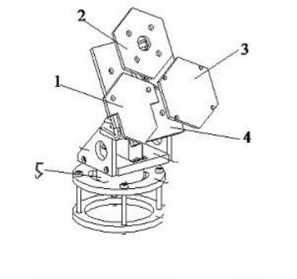 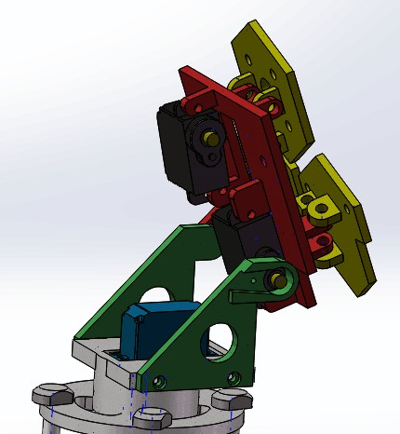

产品包括：

#### 嵌入式机 器视觉模块：

①对目标识别、追踪、检测和判断，具有“人眼”功能；

②嵌入式机器适用于空间有限且要求功耗较低的应用；

③嵌入式视觉也是机器人的一个极好解决方案，尤其是将相机集成到机器人手臂上时；

④

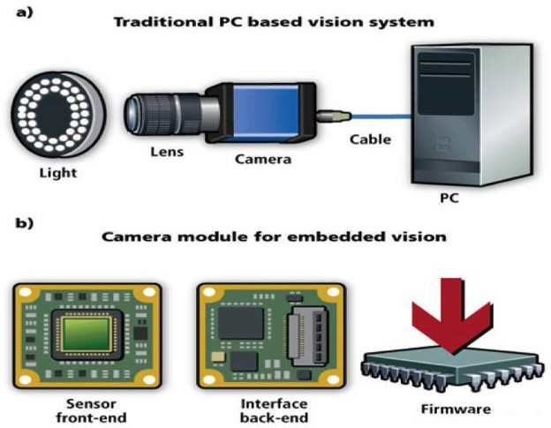

图1：（a）传统的基于 PC 的通用机器视觉系统；（b）针对特定解决方案的嵌入式机器视觉或图像处理系统的相机模块组件，其在性价比方面更优化；

⑤越来越多的相机制造商也提供在 ARM 平台上工作的软件开发套件（SDK）版本，以便用户可以像在Windows PC 中集成相机一样，以熟悉的方式将相机集成到ARM 平台上。在最好的情况下，SDK 为 Windows PC 和 ARM 这两种平台提供相同的功能和API（应用程序可编程接口），甚至软件应用代码的一部分可以重用。因此，相比于标准的基于 PC 的视觉系统，嵌入式视觉系统的相机集成工作更为简单；

⑥当需要剥离更多的冗余处理技术时，针对某些特定应用的嵌入式系统，可以做到更精简的水平。许多嵌入式视觉系统是基于（或包括）FPGA（现场可编程门阵列）模块的。这些器件对于立体视觉产品或面部检测应用中所需要的计算工作是理想的。

1. **探照灯** ：光束聚焦强，射程远，用于远距离照明和搜索

探照灯的分类有强光探照灯和 LED 探照灯，根据机器的不同类型，我们会安装不同类型的探照灯。

①强光探照灯：强光探照灯具有高效节能的灯泡，其使用寿命长，并且耗电少，聚光性较强，照射距离远。它的外壳具有很强的抗震的能力。并且它还具备强度大、重量轻的优点，不仅是方便灵活全密封的工艺设计，在暴风雨中它也照样能正常作业。除此之外，它在防水、智能保护电池方面的功能延长了电池的使用寿命。

②LED 探照灯：其光源采用进口的 LED 光源，有较高的光效，使用寿命长。此灯不仅具有防爆的功能，可以安全使用，还可以任意转换工作光的强度，随时查看所剩电量。具有良好的结构设计和较强的防水功能，所使用的电池是新型的锂电池，它无记忆、循环寿命长并且环保无污染，本身具有芯片来智能控制充电功能。

1. **Webcam**：存储照片和照片预存的功能。是一种结合传统摄像机与网络技术所产生的新一代摄像机，只要标准的网络浏览器(如 Microsoft IE 或 Netscape), 即可监视其影像，同时也可以实现照片的存储和照片的预存。借助于手机可以方便快捷的实现 IP camera 的实时监控、监控语音和对讲、抓拍和录像以及云台操作。Webcam 是传统摄像机与网络视频技术相结合的新一代产品，除了具备一般传统摄像机所有的图像捕捉功能外，机内还内置了数字化压缩控制器和基于 WEB 的操作系统，使得视频数据经压缩加密后，通过局域网，internet 或无线网络送至终端用户。
2. **云台底板**：快速锁紧和固定装置，让拍摄画面保持稳定流畅。它是一种快速锁紧和固定装置，我们通过创新采用了多种锁扣装置结合的方法，相较于传统底板而言，大大提高了固定性和稳定性；同时，一体化的结构设计，更能实现底板的快速锁紧功能，让机器发挥作用更加及时和迅速。在确保质量的情况下，能够高速度、高精准、高效率地完成任务，更能保持拍摄画面稳定流畅，呈现出更好的拍摄效果。

**舵机**：一种位置（角度）伺服的驱动器，它通过遥控模型来控制动作、改变方 向，简单的控制和输出使得单片机系统非常容易与之接口。舵机适用于那些需要角 度不断变化并可以保持的控制系统,通过此工具我们可以更加方便快捷的操纵改变机 器的方向。舵机的控制信号是一个脉冲宽度调制信号( PWM 信号),该信号可由 FP-GA 器件、模拟电路或单片机产生。由接收机发出讯号给舵机，经由电路板上的 IC 驱动无核心马达开始转动，透过减速齿轮将动力传至摆臂，同时由位置检测器送回讯号， 判断是否已经到达定位。位置检测器是可变电阻，当舵机转动时电阻值也会随之改 变，藉由检测电阻值便可知转动的角度。通过转动，可以探测到我们想要探索的具 体方位。并且为了适合不同的工作环境，不同类型的机器上有防水及防尘设计的舵 机，同时因应不同的负载需求，舵机的齿轮有塑胶及金属之区分。使我们的机器可 以应用在更广泛的领域，机器的运作也会更加的流畅自如。

* + 1. **产品原理**

项目产品灵感来自于动物的眼睛分布，模仿豹和羚羊不同的类型双目排布，实 现切换观察模式，其原理即通过具有一定视距的两个摄像头（左眼和右眼）对同一目标进行观测（即视网膜成像），得到前方环境的深度图。此新型仿生云台采用俯仰、偏航和横滚结构，来实现三个自由度，这三个结构分别由银燕 EXMAX ES9252HV 舵机 控制，扭矩高达14Kg，采用了独创无刷驱动技术，灵敏度高，可以做到1us 以下，克服高速运转时齿轮颗粒感。通过舵机的控制可以基本实现模拟食肉动物眼睛的转动， 通过这三种结构，能实现两眼跟踪和捕获同一目标，能补偿因头部运动引起的视线 偏移，能快速切换视线注视的目标，使视线平滑地跟踪目标，跟踪高速运动的物体，

能够捕获超广角的信号。从应用上大幅度提升原有简单的检测应急系统，不仅能达到快速反应、及时跟踪和捕捉图像及信息的作用，还能克服传统云台在剧烈振动、颠簸的环境中图像跳动、模糊，以及跟踪目标丢失等问题。

### 

* + 1. **产品成本**

产品配置及成本如表所示：（单位：元）此成本为单个购

|  |  |
| --- | --- |
| 产品配置 | 成本 |
| open mv 嵌入式机器视觉模块 | 500 |
| Usb 摄像头 | 100 |
| 探照灯 | 50 |
| 开发板 | 50 |
| 耗材（导线电阻光敏电阻电池电池排针排座万用板等） | 200 |
| 稳压器 | 30 |
| 支架材料及加工 | 100 |
| 合计 | 1130 |

# 第四章 项目支撑

* 1. **实验室**

|  |  |  |
| --- | --- | --- |
| 1 | 国家重点实验室 | 国家重点实验室 |
| 2 | 科学楼创新实验室 | 科学楼205 |
| 3 | 电工电子实验室 | 德怀楼2楼 |

中北大学国家重点实验室以化学工程与技术、兵器科学与技术两个博士学位授权一级学科为依托，下设化工原理、高分子、精细化工、生物化工等12个实验室，现为山西省实验教学示范中心，实验项目154个，每年实验学生人数3500余人，年实验人数168900.近年来，中心人员承担了国家级教改项目1项，省级、校级教改项目近20项，发表教改论文20篇，获省级教学成果3项。平均每年科研经费超过500万元。近三年，科研获奖6项，获发明专利55项，学术论文300余篇，其中 SCI 收录143篇， EI 收录60篇。

中北大学科学楼创新实验室配备多种高端研究设计仪器，拥有完整的集操作、调试、测试于一体的研发系统，以及相关的视频监控和对讲通话等设备。2018年10月28日，中北大学创新实验室 ACM 程序设计创新实验室在国际大赛亚洲区域赛获得银奖和铜奖。

中北大学电工电子实验室引导学生以设计性实验为主，自行设计、独立调试的方式进行试验，受到电子技术界老前辈童诗白康华光教授等专家的一致好评，被评为“山西省合格实验室”、“省级示范实验室”，成功申报为国家级电工电子实验教学示范中心建设单位。

* 1. **专利**

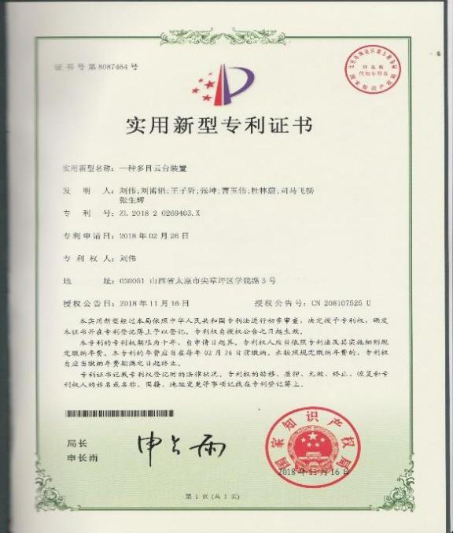

一种多目云台装置，申请公布号：201820269403.X。该专利将模糊 PID 算法与创新构思相结合，提出了一种具有仿生功能的云台，即将传统云台的一个平面切割成三个平面，三个平面分别具有俯仰、偏航和横滚功能，上平面能实现传统云台的上下移动，左右平面能够相互配合实现仿生功能以获取超广角信息，解决了传统的云台追踪范围小、实时性弱，不能准确、快速跟踪目标，以及接收的信号在特殊环境中有失真等诸多问题。且不同于市面上一体化双目机器视觉系统，它拥有可以自定义扩大视角的优点，同时可以克服人眼不能反向转动的难题等特点。该专利解决了

传统云台的诸多问题，完善了云台的功能，使云台的工作质量和工作效率大大提升。

* 1. **团队**

我们的团队成员均为高校在校生，曾多次参与省级、国家级项目，并在比赛中取得良好成绩。并且，我们的团队成员有多篇专利申请，拥有多项软件著作权的授权，与全球顶尖的无人机飞行平台和影像系统自主研发和制造商--DJI 大疆创新工作室有直接合作。我们对于产品的研发和改进具有一定的实力，能够迅速捕捉灵感并

将其运用到实际项目的创新中，将想法付诸于算法，实现硬件和软件的完美结合， 充分发挥团队合作的优势。

* 1. **技术壁垒**
     1. **实施思路**
        1. 此新型仿生云台采用俯仰、偏航和横滚结构，来实现三个自由度，这三个结构分别由银燕 EXMAX ES9252HV 舵机控制，扭矩高达14Kg，采用了独创无刷驱动技术，灵敏度高，可以做到1us 以下，克服高速运转时齿轮颗粒感。通过舵机的控制可以基本实现模拟食肉动物眼睛的转动，通过这三种结构可以捕获超广角的物体。
        2. 软件方面选用模糊 PID 算法。模糊 PID 算法优势：其控制品质对被控制品质不太敏感，适用于环境恶劣的工业生产现场，有一套完整的参数整定与设计方法， 可靠性高，既起到了常规 PID 校正对系统动态性能改善的作用能够快速有效地减小系统的稳态误差，提高了舵机抗负载力矩变化的能力
        3. PID 算法控制过程：通过 PID 算法控制舵机，以实现对三种结构线速度、角速度的控制，可以将超广角范围内的物体轻松捕获。同时，通过 PID 算法可以实现云台姿态的处理，之后将运动信号传递到相应的控制器，进行舵机的控制，并根据眼球姿态的信息实现闭环控制，确保云台的精准性。
     2. **预期效果**

1. 研究内容主要应用于机器人对空间内静止和移动目标物体的三维测量与跟踪，当目标出现在仿生眼的工作空间时，将摄像头采集的图像信号与仿生眼各个关节联合转动获得目标的三维坐标。
2. 在扫测潜艇时，用于动态补偿由于扫测艇姿态变化而产生的运动误差。船体容易受到水流和浪涌的影响而发生姿态变换，从而使声纳图像在矫正后易发生较大的变形，这就需要云台的姿态能够自动稳定在预设的状态中．因此，基于 PID 算法的新型仿生云台控制系统的目标是能够根据预设的扫描方案确定云台的期望姿态。
3. 应用于公共场所的监控。目前公共场所的监控无法满足对超广角物体精确捕获，而基于 PID 算法的新型仿生云台能够完美解决上述问题。
4. 刷锅环绕：无人机搭载此云台可以实现对静止或运动的物体进行环绕刷锅拍摄。
   * 1. **竞争优势分析**

项目相比于同类行业和其他竞争者，有着强大的技术支撑，在硬件和软件上有着同行业同类型产业竞争者无法比拟的团队核心内驱，解决了当今的云台眼迫切需要具备人眼的诸多特殊功能的问题，有了这样的云台，机器人视觉技术乃至机器人产业将发生一个大的飞跃，对现有的许多产业也将产生深远的影响。

在硬件上，项目产品以及硬件软件的推广以实验室技术为依托，摆脱同类型行业产业链条的利益链，利用物联网技术组织线上线下一站式的产品生产以及推广使用模式，大大降低了产品生产的造价，实现了最大程度上的产品成本节约，为后期的产品推广和营销奠定良好的基础。

在软件上，项目产品开发团队已经掌握了核心算法和技术，并且团队技术人员掌握着研发的计算专注度的独特方法，充分利用 PID 模糊算法的优势，完善云台功能性质，能够快速有效地减小系统的稳态误差，提高了舵机抗负载力矩变化的能力，以实现对三种结构线速度、角速度的控制，可以将超广角范围内的物体轻松捕获，并根据眼球姿态的信息实现闭环控制，确保云台的精准性。这些优势降低了产品上市之后的可模仿性，同时凭借专利优势，利用周边市场空白，做到实时性的“行业创新性垄断”，对同类型的行业形成软硬件两方面的双重技术壁垒。

# 第五章 市场分析

* 1. **宏观环境分析**
     1. **政治**

现如今云台作为无人机拍摄的关键部件，在民用、防暴反恐和军事打击方面都具有广阔的应用前景，得到了国际上许多国家的极大关注。在民用方面，它可用于交通监控、民用导航、环境保护、边境巡逻与控制、灾害的监视与救援、电影特技场景的连续跟踪拍摄等，及时发现交通隐患或监控交通事故、跟踪犯罪嫌疑人、搜寻灾害中的伤员或迷失登山者等；在反恐防暴行动中，它能巡逻一个地区，自动找出和辨认可疑活动；在军事打击行动中，它可以用于敌情侦察、目标跟踪等。

与此同时，它同样也得到我国学术界和政府有关部门的关注，政府有关部门正在部署“十一五”期间的相关研究。在国家中长期科学和技术发展规划战略研究报告的公共安全科技问题研究篇谈到，在未来 15 年的国家公共安全科技发展目标中， 要研究建立实时和精确识别、定位的国家公共安全立体监测监控系统。显然，立体监测监控系统要达到实时和精确识别、定位的要求，就要具有从空中对目标的实时自动跟踪、监测监控能力。因此，针对云台的研究和应用是立体监测监控系统的关键技术之一。

* + 1. **技术**

云台在空中的使用中通常需要搭载高精度的设备,故对其稳定性要求十分严格。但飞行器受限于自身飞行特性,机体始终处于不稳定的变化状态,需要通过三轴云台来保持设备的稳定。但实际飞行时往往会超出云台的适用范围。因此,市场上迫切地需求一种飞行时机体更加稳定视野更加广阔的空中平台,并要求保留飞行器可垂直起降、空中悬停和机动灵活的优点。因此我们团队提出仿生云台的创意想法，希望通过仿豹和羚羊，不同类型的双目排布，实现切换观察模式，同时也希望通过仿人体眼球和颈部的联动系统以达到稳定的效果。

国内，对双目视觉、图像处理以及仿生眼研究的科研院校也有很多，如华中科技大学的王洪群采用卡尔曼滤波的方法对采集图像进行优化，上海大学邹海荣的仿生单眼的运动控制系统建模以及王东红的双目立体视觉技术的研究等等。此外，如北京航空航天大学的陈磊、南京航空航天大学的刘兴华等也己展开了基于双目视觉

的自土着陆系统的理论研究。由此可见仿生眼对于云台的应用成为了云台技术创新的下一个突破口。

* + 1. **经济**

随着我国无人机政策的落地，无人机行业野蛮生长的态势将被遏制，而进入到健康生长模式的无人机产业将迎来黄金的发展时期。

前瞻测算，2017 年，我国航拍无人机市场规模约 40 多亿元，中国航拍无人机市场将以 86.5%的年复合增长率快速成长；到 2020 年，市场规模达将达 250 亿元人民币。

而开发仍在深入的工业无人机领域，更是将迎来行业规模的大爆发。据前瞻产业研究院发布的《中国工业无人机行业发展前景预测与投资战略规划分析报告》统计数据显示，2015 年国内工业无人机(旋翼机)销售规模为 16.31 亿，同比增长了55%。到了 2016 年，我国工业无人机行业市场规模达到 26.1 亿元，同比增长率高达

60%。截止至 2017 年我国工业无人机行业市场规模在 33 亿元左右。预计 2018 年我

国工业无人机行业市场规模突破 40 亿元未来，工业无人机行业增长速度仍将保持在

高位，预测在 2023 年我国工业无人机行业市场规模将达到 580 亿元，平均增速将在

49%左右。

* + 1. **社会**

从社会对无人机的认知来说，随着媒体科普及宣传，人们对无人机真正能做什么，以及如何帮助我们改变生活改变世界有了更多的认知和了解。而在消费级市 场，无人机凭借能随时随地拍摄出震撼的鸟瞰照片及炫酷视频等优点，深受航拍爱好者的欢迎。在市场需求的主导下，无人机得以飞速发展。在专业级市场，由于无人机更能胜任“3D”环境下的工作任务(“3D”即 Dull 枯燥的、Dirty 肮脏的、Dangerous 危险的)，无人机的潜力不断被挖掘，行业需求呈现井喷趋势。因此，对民用无人机来讲，300 以下的低空空域，可开辟十分广泛的航空作业市场。

从消费对象来说，由于社会广大群体对电视、电影、综艺节目需求的增加，使相关文化娱乐产业快速发展，专业航拍因视角独特，成本低被逐步应用。其中消费

无人机市场的客户群体主要是高收入阶级、航模爱好者、发烧友等小众群体。这与此类群体的受教育程度、文化程度、收入水平有很大关系。对于多数消费者而言， 无人机仍是新奇的产品且价格昂贵，一般消费者不会选择购买。而对于此类小众群体来说，购买并使用无人机不仅是一种身份地位的象征，更是一种品味的体现。

* 1. **微观环境分析**
     1. **行业内竞争者现在的竞争能力**
     2. **供应商的议价能力**

议价能力高。首先仿生云台具有自身的独门专利，产品创新性能高，具有比较稳固市场地位而不受市场剧烈竞争困挠的企业所控制，其市场面向所有无人机及云台开发公司，所以其买主很多，以致于每一单个买主都不可能成为供方的重要客 户。其次同时兼具超广角信号捕捉和平稳的运行使得它在行业内独具特色，以致于买主很难找到可与供方企业产品相竞争的替代品。

* + 1. **购买者的议价能力**

如今市场上已有的仿生云台，且能够达到视野广阔角度灵活运行平稳的团队只有云上鹰眼一家，具有独特的创新性，而购买者即无人机云台厂商虽然总数较少， 但每个购买者的购买量较大，占了卖方销售量的很大比例。两相比较购买者议价能力相对较弱。

* + 1. **新进入者的威胁**

我国的无人机行业总的来说属于进入高门槛行业。从无人机的行业发展趋势来看，我国无人机行业虽具有广泛前景，但其本身发展并不成熟，存在着研发短板， 缺乏自主研发能力。大多数无人机云台功能没有差别，但本身的技术短板却依然存在，而“云上鹰眼”作为一个仿生云台，其产品具有独特性，基本满足现有的无人机摄像需求。但其技术更新较快，未来仍然存在着技术被新进入者取代的风险。

* + 1. **替代品的威胁**

替代品威胁较小。首先，行业进入障碍较高，对技术要求高，而中国无人机技术更是领先全球，其产品替代性小。其次势均力敌竞争对手较少，其中大疆科技创新公司更是占据了无人机市场的半壁江山，几乎无人匹敌。第三，产品需求增长迅速，现如今随着人民日益增长的物质文化需求，无人机作为一个高消费产品，其市场也开始爆炸式增长，第四，团队已经针对产品技术申请专利，因而竞争者无法提供几乎相同的产品或服务。

## SWOT 分析

* + 1. **优势（S）**

**技术**：（1）仿生云台不用于市面上一体化双目机器视觉系统，可以自定义扩大视角，同时可以克服人眼不能反向转动的特点，实现切换观察模式。从应用上大幅度提升原有简单的检测应急系统，做到快速反应功能。

1. 依托中北大学通信工程学院的的科研力量，保证产品后续升级换代以及团队远期核心技术在行业的发展。
2. 产品拥有独门专利，专利技术达到国家领先水平，形成很高的行业技术壁垒。**人才**：团队人才多元化，技术关键领域拥有专业的指导老师、知识过硬的队员，营 销管理方面拥有充满激情与梦想的年轻人，共同组成云上鹰眼项目团队，以积极进 取力争上游的宗旨打造了团队强大的凝聚力与战斗力。

竞争能力：产品开发已经完成，后期更新迭代根据市场反馈，并且研发团队强大， 能够保证产品实现更新周期短，灵敏面对市场环境变化。

* + 1. **劣势（W）**

**资金**：一切的创新，都需要资金，科技对资金的需求更是庞大。在前期研发云台的过程中，各种器材零件的购买，对于我们这个尚未成熟的团队来说是一笔不小的开销，而后期在仿生云台投入市场后的不断更新研究更需要充足的资金。

**团队**：经验不足，需要在实践中真正完善团队凝聚力和协作水平。

**技术**：长期来看，存在技术被淘汰的风险。

**市场**：核心产品刚刚形成，没有知名度，市场开拓和营销经验不足。

* + 1. **机会（O）**

**客户群的扩大趋势**：随着无人机应用领域扩大，国家政策的支持，仿生云台作为无人机的互补产品，其市场也相应扩大。仿生云台作为创新型防抖动，超广角云台， 是当前高追求科技发烧友的首。产品初期市场定位与大疆等无人机公司合作，主要是推广产品知名度，进行产品专业领域的市场扫盲，后期拓展到云台领域市场较为广阔，且在功能外观上，团队内部技术成员已经在进行不断改进。

**产业的成长趋势**：云台作为近年来的新兴行业，现如今能够独立生产的厂商不过 20 家左右，而其中拥有自主研发能力的更是只有个位数，这对于我们团队来说是一个不可多得的好时机。

**产业合作**：团队与大疆创新科技有限公司的合作可以让我们的产品有一个更好的销售平台。同时还可以推广知名度，为后期发展作准备。

* + 1. **外部威胁(T**)

**产品周期性**：行业内，产品更迭速度快，用户购买的更新换代周期时间可能较长， 加之竞争对手的进入，发展中期可能存在市场需求减少的短暂周期现象。

竞争对手：存在潜在的竞争对手短期内突破技术和成本“瓶颈”的可能性。

# 第六章 经营管理

## 生产工艺

* + 1. **生产背景**

产品是基于 PID 算法的新型仿生云台。一方面，PID 成本较低，易于操作；另一方面，绝大部分控制对象可以直接使用 PID 控制，而不必深究其模型机理，PID 控制

器是线性控制器。将经过反馈后得到的误差信号分别进行比例 P、积分 I 和微分 D 运算后再叠加得到控制器输出信号。但对于传统云台来说的话，传统云台已无法满足跟踪移动目标的快速、精确、尺寸、实时性和范围等等多方面的要求，并且通过传统云台获取的信号在特殊的环境下会有一定失真。而对于我们的新型仿生云台生产云台，作为非结构环境机器人的视觉系统，其应用范围广，更加稳定成像，模仿豹子等生物的捕猎，更加生动。

* + 1. 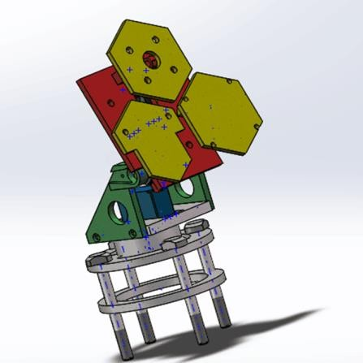**产品的具体生产**

首先，此新型仿生云台采用俯仰、偏航和横滚结构，来实现三个自由度，这三个

结构分别由银燕 EXMAX ES9252HV 舵机控制，扭矩高达 14Kg，采用了独创无刷驱动技术，灵敏度高，可以做到 1us 以下，克服高速运转时齿轮颗粒感。通过舵机的控制可以基本实现模拟食肉动物眼睛的转动，通过这三种结构可以捕获超广角的物体。

其次，软件方面选用模糊 PID 算法。模糊 PID 算法的优点：抗干扰能力响应速度快、减小稳态误、提高舵机负载转矩、鲁棒性高等等。模糊 PID 算法优势的优势是不仅控制品质对被控制品质不太敏感之外，而且适用于环境恶劣的工业生产现场， 有一套完整的参数整定与设计方法，可靠性高，既起到了常规 PID 校正对系统动态性能改善的作用，又能够快速有效地减小系统的稳态误差，提高了舵机抗负载力矩变化的能力，构成了我们新型的仿生云台。

最后，PID 算法控制过程就是我们通过 PID 算法控制舵机，以实现对三种结构线速度、角速度的控制，可以超大广角，对超广角范围内的事物轻松捕获。而且，通

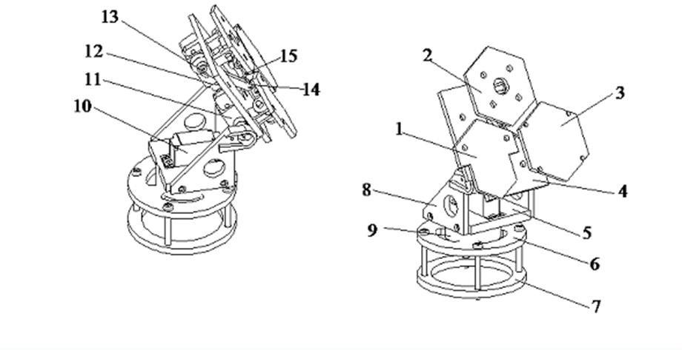

过 PID 算法，我们可以根据球姿态的信息实现闭环控制，确保云台的精准性。云台平面的设计由 solidworks 建模 3D 打印。相比现在的云台，我们新型仿生云台实现云台姿态的处理，将运动信号传递到相应的控制器，进行舵机的控制，大大增加了射猎的范围和角度。将由银燕 EXMAX ES9252HV 舵机控制的俯仰、偏航和横滚结构和模糊 PID 算法合起来实现了比传统云台更加准确、更加稳定。

具体实施步骤：新型仿生云台的项目实施难点主要有下：

* + - 1. 控制偏移和横滚两个平面实现同角度的转动
      2. 通过机器视觉完成物品的识别
      3. 通过模糊 PID 算法实现识别物体坐标的获取

本团队不仅完成上面三个方面的难点，而且还完成了 Simulink 的仿真工作；通SolidWorks 完成了机械图纸的设计以及 3D 打印；完成了机械视觉对不同颜色物体的识别（以红色的物品作为测试）；对于模糊 PID 算法的学习和相关调试做了多次实验；学习并实践了单片机对舵机的控制和相关代码的书写。在完成以上的准备工作

和资料的学习之后，制定计划并且购买需要的机器和器械。本团队第一，购买了无人机作为云台的实验平台；第二深度学习 PID 算法、图像处理等相关知识，购买相关资料；第三购买了银燕 EXMAX ES9252HV 舵机作为主要控制机，其他方面的耗材和相关工具以及 CCD 工业相机和图像处理芯片作为主要的构造材料，通过算法将其各种器械有机的结合起来，构成新型仿生云台，在有限的资金范围实现了各种相比传统云台更精确、更稳定的功能。大幅度提升了云台的稳定效果和超广角的视野，有利于人们更平稳的拍摄，获得更好的、更稳定的拍摄作品，获得更好的拍摄体验。Simlink 仿真图如下：

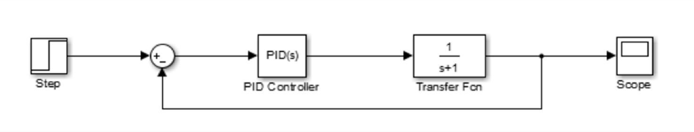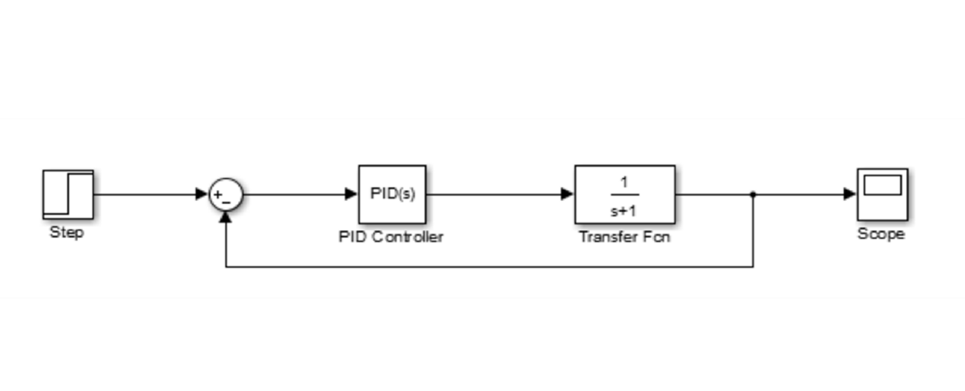

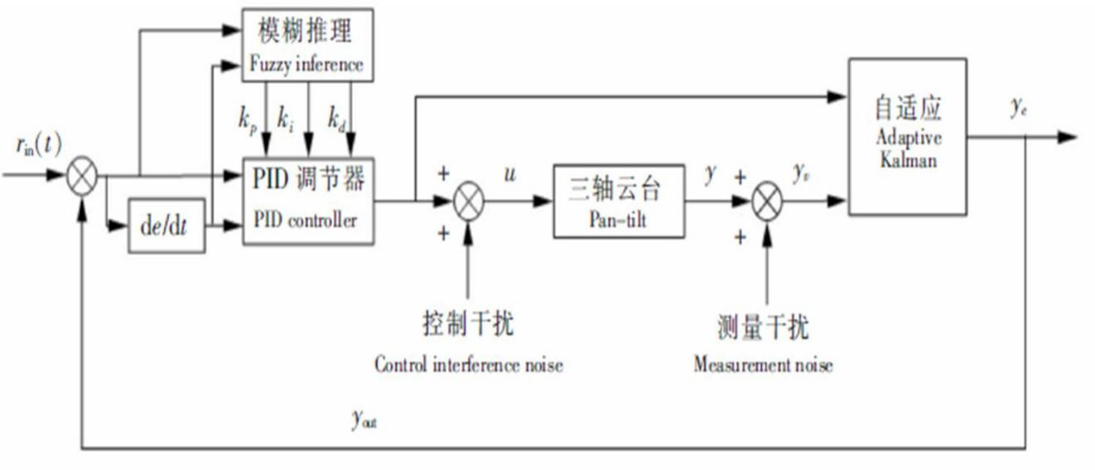

### 

## 质量和渠道管理

本团队和实验室有着紧密的联系，为了保证新型仿生云台的质量，团队与实验室制定了切实可行的质量方针、目标，以及质量控制、质量保证和质量改进等等活动。对于本产品的质量问题层层把关，有效开展各项质量活动以有关工程质量评定[标准和验收规范为依据，对各项工作的质量](https://baike.baidu.com/item/%E5%AE%B8%E3%83%A7%E2%96%BC%E7%92%90%E3%84%A9%E5%99%BA)进行检查监督。负责技术资料的监督、检查及收集，做到技术质量资料的完善与施工进度目标的完成，进行质量上的有高效管理。

团队和实验室合作整合产品和资源的同时，进行新客户的开发和老客户的维 护，建立起一系列有效的销售渠道。新客户的开发主要是通过在市场上进行市场人员的开发，确定受众群体，从而针对客户群体目标进行客户人员的开发工作，通过对客户的开发、培养和售后及维护的多方面工作，建立起下游销售渠道，同时对销售渠道进行合理管理。其次，老客户的维护。在最近几年里，掀起一场摄影的浪 潮，拍摄 Vlog 逐渐成为人们记录生活有趣片段的一种流行方式。因此，人们对于画质、观看的感受，画面的平稳程度越来越注重，要求也越来越高，所以传统的云台不再能满足人们的高要求，相比之下，新型仿生云台拥有更高的性能。通过获得老客户的信赖，使老客户主动推荐新客户，与此加快产品升级制度保留老客户、吸引新客户，扩展到更多的客户群体。

在实验室和团队合作之下，将针对大批量地购买者需求匹配和收集建立起联系沟通的长期有效渠道，建立起自己独特的销售渠道，真正将本产品做到优于其他产品，让客户认识到本产品的优势。同时实验室和团队在提供咨询、实施和跟踪服务的同时，根据客户可能面临的需要提出配套的服务和建议并可以向客户提供较全面的需求对接。建立异业联盟，联系共享客户资源。

## 日常运营管理

* + 1. **团队现状**

目前组建的创业活动是由八个志同道合、意气风发、充满热情的年轻人组成， 共同为同一个项目而努力。不仅有充满才华的年轻大学生们，而且同时还拥有信息与通信工程方面老师的外部支持。我们希望有了实验室和工厂的参与，共同通过友好的协作，形成一个由学生和社会组成的优秀综合团队。

* + 1. **运营宗旨**

我们本团队的运营宗旨为成为一个在信息与通信应用方面上的技术型团队，用专注的态度做好每一件产品，用专业的水准要求自己，创新进取是我们的运营理 念。我们希望能在未来较短的时间内成为具有核心竞争力的团队，为摄影领域做出贡献。本着以上的运营管理总之，团队将和各大工厂和实验室建立起和谐的运营管理体系，实现共赢。

* + 1. **日常运营管理理念**

本团队的定位是为了给顾客更好的拍摄体验和感受。各项项目的建设将秉承和围绕着让顾客更加满意，顾客的反馈就是评定我们产品好坏的大部分评定标准。一切的研发与创新都是为了尽可能的满足实验室、工厂和顾客的需求，我们将确保工厂和各大实验室在本团队获得满意的新型仿生云台。保证信息的公开透明化，获得各大工厂和实验室的信任。首次完成基于 PID 算法的仿生云台产品的具体经费使用如下：

（1）600 元用于购买无人机作为云台的实验平台

（2）500 元用来学习和实验 PID 算法、图像处理等相关知识。

（3）400 元购买银燕 EXMAX ES9252HV 舵机。

（4）500 元购买耗材以及其他相关工具。

（5）1000 元用于购买 CCD 工业相机。

（6）200 元用于购买图像处理芯片。

# 第七章 营销策略

## 目标市场战略

* + 1. 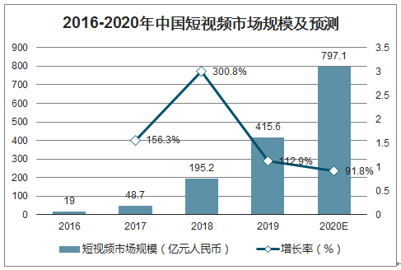**目标市场**

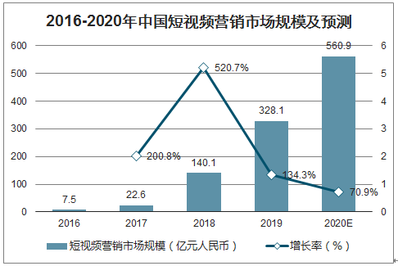

据调查报告显示目前不仅短视频用户规模逐年不断上升，摄影市场发展迅速，

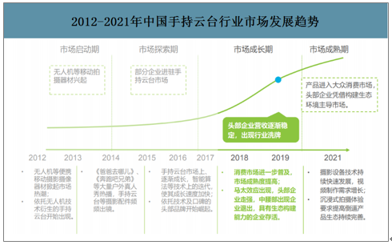

专业摄影与大众消费市场并存。手持云台产品的主要面向从事摄影行业或有摄影爱好的消费者，但当前产品在整体市场受认知度较低，除对品类具有强认知的玩家群体有消费场景外，对手持稳定器未具认知的摄影爱好者预期会成为潜力庞大的消费市场。在经济、技术和社会环境均有的积极影响因素，未来两年可能迎来行业爆发期。

手持云台产品的主要面向从事摄影行业或有摄影爱好的消费者，但当前产品在整体市场受认知度较低，除对品类具有强认知的玩家群体有消费场景外，对手持稳定

器未具认知的摄影爱好者预期会成为潜力庞大的消费市场。目标顾客群主要是 21-25 岁年轻男性是手持云台强认知玩家，35 岁以下中高收入年轻女性在手持云台的高潜力消费人群中表现更加显著。高潜力消费群中，男性人群比例虽较高，但 31-35 岁的中高收入女性指数浓度更高。并且随着经济社会的发展，目标群体正在随着摄影市场的扩大而逐年增加。

云台兼顾专业的高单价与大众亲民化，多功能产品大受线上市场欢迎，热销产品多在四百到一千区间内不等。新型仿生云台符合群众对于多功能云台的需要，物美价廉，和传统的云台相比，有其更加稳定、更不易失真、能获得超广角的明显优势。主要的市场份额如下图作为参考：

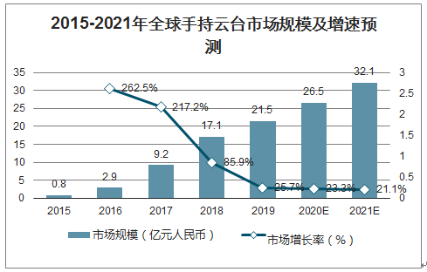

近几年来，我国手持云台的市场规模虽小，而增速一直持续健康增长。随着我国直播、短视频分享平台的成熟及普及化，作为摄影配件的手持云台将在国内迎来增长机会，预计到 2020年，国内手持云台市场规模将达到 8 亿元以上。

* + 1. 竞争市场

根据 2017 年销量数据显示头部前四品牌均为智云、飞宇、大疆和魔爪。其中品牌间竞争较为激烈。在信息和科技飞速发展的时代，越来越多的公司看到云台市场的发展潜力，投入到云台的研究和生产当中，各种质量和性能参差不齐的产品也在市场中鱼龙混目。云台行业的前瞻有两方面的趋势，首先随着我国对短视频行业的规范化，短视频行业将迎来良性发展，因为短视频产品碎片化、高传播、低门槛的特性，所以在用户规模上也将获得持续增长，预计今年将达到四亿人。在此庞大的用户基础上，推动摄影配件行业的发展，也会促进手持云台市场规模的良性增长。

其次，从另一个方面随着手持云台行业成长，品牌商在材质运用及产品结构上的投入度加强。产品核心技术走向成熟，产品结构及材质运用将成为品牌间的新竞争 点。云台的适用范围将随着社会的发展延展至更多专业领域，如新闻、电影行业等等，逐步可覆盖传统机械稳定器的应用范围。

* + 1. 发展战略

（1）主要通过多种营销渠道和广告宣传推广高性能，突出新型仿生云台的超广角、平稳功能等与传统云台相比明显的优点，树立起产品的性能的品牌和效力。合理的运用公关策略和推广策略，比如将用新型仿生云台拍摄的短视频在电视、网络上进行播放，并与传统的云台拍摄的视频短片作比较，通过对比，体现出新型仿生云台的多方面的长处，突出新型仿生云台的更高性价比，刺激顾客的消费欲望。

主要的营销渠道有与大型的研究人工智能和机器人的公司，和影视公司建立起长期的合作关系，通过获得工厂和公司的购买费用，初步阶段以获取薄利来获得产品效应和良好的口碑。基于 PID 算法的新型仿生电台研究内容主要应用于机器人对空间内静止和移动目标物体的三维测量与跟踪，当目标出现在仿生眼的工作空间 时，将摄像头采集的图像信号与仿生眼各个关节联合转动获得目标的三维坐标。不同于市面上一体化双目机器视觉系统，可以自定义扩大视角，也同时克服了人眼不能反向转动的特点。所以，通过新型仿生云台可以克服以上提到的困难，运用到机器人上更加方便和容易操作。如左图所示。

此外，还可以将新型仿生云台加以组装运用到扫测潜舰中，加强与相关企业之间的联系，可以先进行实用阶段，随后建立起合作关系。由于在扫测潜航中，船体容易受到水流和浪涌的影响而发生姿态变换，从而使声纳图像在矫正后易发生较大的变形，需要云台的姿态能够自动稳定在预设的状态中．因此，基于 PID 算法的新型仿生云台控制系统的目标是能够根据预设的扫描方案确定云台的期望姿态，从而更好的扫测航舰，新型仿生云台带来平稳的图像，获得更加精准的信息，以便潜舰的调整与功能的提高和改善。还有，目前公共场所的监控无法满足对超广角物体精确捕获，而基于 PID 算法的新型仿生云台能够有效的解决上述问题，所以公共场所的监控同样是本产品的一大市场，并且因为许多监控的盲区，不利于公安机关的破

案和公民的维权，所以新型仿生云台的运用可以解决以上提到的问题和困难，促进了社会生活的和谐发展。

（2）建立良好的网络营销平台

时代的发展，线下的销售模式和手段已经不再能够满足我们普通的销售，为了在大数据时代之下更好的发扬自身的产品，让越来越多的人看到新型仿生云台的发光点，我们不仅应该做好线下的实体店的销售和售后工作，更应该在网络上建立起本产品的网站主页，两者相互结合。并且在网站上上传一些云台作为摄影配件的有趣的短视频，还可以上传与电影公司合作的片段，吸引顾客，让顾客了解到摄影的乐趣，从而带动新型云台的发展。为了建立良好的网站秩序，必须保证网站上视频和图片的真实性，给消费者提供一个公开透明的让消费者们放心的购物环境。

现如今各种购物平台上的退货、退款操作都存在一定的漏洞，所以为了给顾客更好的购物体验，我们通过将订单设计方便，易于消费者操作。由于中国直接支付还存在一些问题，所以支持多种灵活的付款方式供给顾客进行选择，以最大程度地实现交易当中双方的安全性和便利性，从而能够让交易顺利的进行。同时也可以通过互联网与专业的物流公司建立起紧密的合作和伙伴的关系。由物流公司进行快递物流消息的实时更新，物流公司通过对订单的需求，可直接从生产地将产品送到顾客手中。最后我们通过建立起完善的售后服务，将顾客的退货换货的消极情绪尽可能的降低，给消费者最好的购物体验，从而赢得源源不断的回头客，同时对产品进行改善和创新，加强销售模式，形成一体化的销售。

## 营销组合策略

* + 1. **价格策略**

为了提高更多的市场占有率，本团队和合作的实验室和工厂将按照细分成本和行业竞争形势来指定价格。服务定价由消费群体、国家政策、其他公司竞争的各种因素所决定。主要采取以下两种价格策略：

1. 组合产品的价格策略

通过扩展大量的需求，降低成本，通过价格的优惠争取业绩。针对团体购买产品的，凡购买五件及五件以上可以享受 9.5 折的优惠，购买二十件可以享受九折的优惠，等等优惠折扣。也可采用异业联盟的手段，比如在本工厂服务消费达到一定的金额，我们会相应的赠送各大销售平台，比如淘宝、京东上的优惠卷，让消费者认为物超所值，刺激消费。

1. 差别价格策略

对于不同的目标市场，不同的顾客群体，不同的时段采取不同的价格，即就是对不同市场区隔，用不同的价格，以获取更多的销售量。对于企业、酒店等大型企业，凡达到 1000 元即就可以享受 50 元的价格优惠，凡达到 2000 云即就可以享受

100 元的价格优惠，购买多多，优惠多多。而且，我们可以通过线下用户的购买时间段进行统计出售卖的淡季和旺季，也可以定期新型仿生云台的官方网站上进行限时的抢购活动。

* + 1. **宣传策略**

对新型仿生云台选择市场营销组合时, 应把环境看作是一个主要要素,时刻重视对宏观环境各因素的研究与分析,并对这些不可控制因素做出营销组合方面的必要反应。所以，我们可以主要以网络宣传为主，其余宣传方式为辅的宣传策略对产品进行宣传。从而降低成本又可以很好的起到广泛的宣传作用。通过在摄影杂志上介绍新型仿生云台，增强本产品的知名度，用自身优势获得那些想拍摄视频、拍摄影片的顾客的了解和认可，并且从中不断得到顾客的反馈，从而对产品更好的升级，形成良好的正向循环。并且可以在在淘宝、京东上开设自己的店铺，扩大并且吸引消费群体，并且一步步扩大。同时，在网络上的社交软件上面注册公众号、官方微

博、QQ 号，在 QQ 空间、公众号、微博上面分享大家通过用新型仿生云台拍摄的生活中有意思的视频，鼓励大家去通过摄影来记录生活中的美好片段。同时也可以经常通过官方微博和公众号普及一些摄影的历史和技巧，更新产品的最新消息和动态， 保持和网民的互动活动，发表一些大家感兴趣的内容，引起网友的关注。

为了获得经常拍摄、经验丰富的摄影师的关注，在他们经常关注的摄影网站和公众号、美图里面投放新型仿生云台的广告，同时也可以考虑在爱奇艺、腾讯、优酷等视频播放软件上插入关于新型仿生云台的广告，从而增强基于 PID 算法的新型仿生云台的广告效应。

* + 1. **组合营销模式**

目标市场的需要决定了市场营销组合的性质。要规划合理的市场营销组合,首先要分析目标市场各个方面的条件。根据目标市场以下三个方面的条件,可以分析它们对各个基本策略的影响,从而判断哪种营销组合更切实可行、更具有吸引力和更有利可图。

第一,目标市场消费者情况

第二,目标市场消费者选购商品的意愿。第三,目标市场竞争状况。

通过对目标市场的有效分析，形成不同的组合营销模式提供给消费者进行选 择。和一些工厂合作时给予工厂一定的优惠措施，合作的第一年，公司按标准价格向商城收取服务费用，第二年至第四年，按标准费用的九折收取服务费，第五年至第十年收取八折服务费用。

本团队和工厂协商，将采取存档政策，对于这些顾客，我们采用积分的兑换积分达到一定的数额时，即可凭积分兑换各种优惠券，让消费者实惠、满意。

在有特殊意义的时间，比如法定节假日，双 11，公司周年庆等针对新老顾客在原价基础上打折优惠，并且每逢五一国庆黄金假期，对广大消费者进行回访制度， 电话或者短信通知消费者参与免费抽奖活动，抽取幸运客户五名，即可享受厂商提供的旅游的优惠。

# 第八章 财务与融资

## 融资方案投

融资途径有投资、贷款以及向高校申请创业基金三种方式，其中投资可选方案有三：

第一，寻找投资合伙人，按照“共同投资、共同经营、共担风险、共享利润” 的原则，直接吸收单位或者个人投资合伙创业。这种方式有利于对各种资源的利用和整合，增强团队信誉，能尽快投入生产力，有利于降低创业风险。第二，吸纳天使投资。作为一个新兴发展起来的团队，我们需要这种操作程序较为简单，融资速度快，门槛也低的融资方式。第三，寻找风险投资。我们通过出售自己的一部分股权给风险投资者获得一笔资金，用于企业发展，开拓市场。以及在企业的发展过程种可以利用风险投资使我们团队渡过幼小阶段。

第二是贷款，贷款可以选择向银行贷款和民间借贷。近年来，为支持大学生创业，国家和各级政府出台了许多优惠政策，大学生创业贷款就是其中的一个体现， 我们可以从这个平台获取很多便利。对于民间贷款，虽然其利率相对其他贷款较高这种方式现在已经在逐步趋向与规范化和合法化发展，且民间借贷减小了我们的信贷压力。但是比较好贷。在企业融资过程中，尽量少用民间借贷，以降低成本。

以上是团队目前的融资方式，具体比份会及时根据实际情况做出详细规划和调整，并实时跟进做好记录工作，考虑即时的资金结构是否符合团队的长远发展的理念。

## 财务前提及预测

本项目的财务活动在持续经营的假设之下，我们将按照企业会计准则实施核算并列报；为达到实时反映和监督团队资金运动的目的，我们采用会计分期假设；我们一切财务活动均能够以货币量化并且进行记录核算，选择的本位币为人民币。

预计年营业期间费用表

|  |  |  |  |
| --- | --- | --- | --- |
| **项目** | **每月金额** | **数量** | **年度总数** |
| **办公用品** | 100 |  | 1200 |
| **生活费用** | 500 |  | 6000 |
| **普通员工工资** | 2000 | 8 | 192000 |
| **销售费用** | 700 |  | 8400 |
| **广告费用** |  |  | 30000 |
| **外交费用** |  |  | 30000 |
| **合计** |  |  | 267600 |

预计损益表

|  |  |  |  |
| --- | --- | --- | --- |
| 项 目 | 2019 | 2020 | 2021 |
| **一、主营业务收入** | 378160 | 546720 | 805720 |
| **减： 主营业务成本** | 170172 | 246024 | 362574 |
| **二、主营业务利润** | 207988 | 300696 | 443146 |
| **加：其他业务利润** | 3120 | 8736 | 13620 |
| **减：经营费用** | 37200 | 37200 | 37200 |
| **管理费用** | 192000 | 192000 | 192000 |
| **销售费用** | 8400 | 8400 | 8400 |
| **财务费用** | 30000 | 30000 | 30000 |
| **三、营业利润** | -56492 | 33096 | 189166 |

|  |  |  |  |
| --- | --- | --- | --- |
| **四、利润总额** | -56492 | 33096 | 189166 |
| **减：所得税** | 0 | 992.8 | 5674.98 |
| **五、净利润** | -56492 | 32103.12 | 183491.0 |

财务预测说明：

1. 公司市场部推广人员业绩突出，使公司业务推广方面成绩每季度都保持快速增长。
2. 国家环保部门、省、市政府加大力度支持企业发展，给予充分的财政补助和政策支持。
3. 公司在去年参股的企业经济效益好，公司所得分红逐月增加。
4. 公司在开支项目上较去年没有明显增加。

## 投资可行性分析

本项目前期计划融资 120 万元人民币，用于本公司未来两年半时间的软硬件开发及市场拓展。因为本项目的产品具有很强的技术性，并且具有开创性，同时也存在一定程度的风险性，所以计划在 2018 年-2019 年期间，产品性能相对稳定，市场初具规模的时候进行第二轮融资，来支撑产品技术的进一步发展。以下具体阐述投资的可行性。

首先，我们可以看到云台的发展前景是十分客观的。随着互联网的普及和成熟, 消费者对基干互联网的内容消费和网络社交需求不断增大,消费习惯逐渐成熟,传统的文字和图片形式已经不能满足当下的用户需求,视频成为用户更加偏好的内容传播方式。手持稳定器从诞生起，短短几年间历经爆发式增长，而随着智能手机深度普及与更新换代，移动互联网技术发展，短视频社交的崛起，摄影视频需求进一步爆发，均为摄影配件行业发展利好因素，处于行业风口的手持稳定器将迎来进一步跃迁。相较于国外市场，中国市场目前状态虽然相对滞后，但具备主场优势的中国企业预期在未来将更进一步扩大行业领导力，且随着社交娱乐兴起，庞大的国内消费市场在企业悉心培育下可产生极强爆发力。

2013-2018 年国内短视频用户规模

用户规模（亿人）

4

3.5

3

2.5

2

1.5

1

0.5

0

2013

2014

2015

2016

2017

2018

用户规模（亿人）

|  |  |  |  |  |  |  |  |  |  |  |  |  |
| --- | --- | --- | --- | --- | --- | --- | --- | --- | --- | --- | --- | --- |
|  | | | | | | | | | | |  |  |
|  | | | | | | | | | | |  |
|  | | | | | | | | |  |  |  |
|  | | | | | | | | |  |  |
|  | | | | | | |  |  |  |  |
|  | | | | |  |  |  |  |  |
|  |  |  |  |  |  |  |  |  |

2015-2019 年国内手持稳定器行业市场规模

2019

2018

2017

市场规模（亿元）

2016

2015

35.00

30.00

25.00

20.00

15.00

10.00

5.00

0.00

2015-2019年国内手持稳定行业市场规模

再者，我们的仿生云台具有明显的优势：

技术技能优势：仿生云台不用于市面上一体化双目机器视觉系统，可以自定义

扩大视角，同时可以克服人眼不能反向转动的特点，实现切换观察模式。从应用上大幅度提升原有简单的检测应急系统，做到快速反应功能。

无形资产优势：产品拥有独门专利，可信度方面具有突出优势，前期对市场的调研为后期推广奠定基础。

人力资源优势：团队人才多元化，技术关键领域拥有专业的指导老师、知识过硬的队员，营销管理方面拥有充满激情与梦想的年轻人，共同组成云上鹰眼项目团队，以积极进取力争上游的宗旨打造了团队强大的凝聚力与战斗力。

竞争能力优势：产品开发已经完成，后期更新迭代根据用户体验反馈，并且研发团队强大，能够保证产品实现更新周期短，灵敏面对市场环境变化。

第三，我们的运营模式十分全面。

要保证战略决策的科学性必须在多种备选方案中选择最优方案，因此要求决策者有高度的概念技能，决策者必须综合比较各种备选方案能带来的长短期利益与风险，从而作出科学决策。不妨对三种备选方案作一番比较：

A、方案一：

特点：强调以签约、合作或以入股方式实行外延扩张。 目标市场：太原市

期望利益：在短期内可望扩大市场份额，增加业务，稳固业内的地位。 风险：扩张后必须重新有效地整合资源，理顺关系，否则将导致管理成本上

升，效益下降；由于没有新的利润增长点或者入股企业生产效益不佳，而对资金的要求极高，有可能出现入不敷出的局面；资金的紧张还将影响发展，从而有可能给竞争对手带来机会。

B、方案二：

特点：强调由于预见到行业利润率下降而以市场作为战略扩张的突破口。 目标市场：侧重于做市场小量批发，从而达到“薄利多销”。

期望利益：避开由于竞争加剧而导致的价格战，通过开拓市场来开辟新的利润增长点，保证项目的经营效益不受影响。

风险：市场的开拓需要一个时间过程，如果单纯的把注意力放在回收市场，而忽视了竞争日趋激烈的技术市场，有可能在新的利润增长点还未开花结果以前，原

本的市场业务将被竞争对手所占据，稳定的资金来源受到影响，导致短期内企业利润率下降；有可能低估市场本身存在的不稳定因素，长期利益的获得没有保证。

C、方案三：

特点：以提升核心竞争力为主要目标，走内涵扩张之路。 目标市场：全省

期望利益：通过挖掘内部潜力降低成本，通过对内部的资源整合与营销手段的调整来打击竞争对手，以巩固业内的地位。

风险：由于竞争加剧，企业的利润率下降；采取相对封闭的管理模式，有可能影响企业的进程。

通过以上分析，方案二首先被排除。方案一和三相比较，方案一看来比较好一些， 但和方案三相比较，也存在时效性差、过于保守的缺点；此外，方案二的开拓市场的思路也值得借鉴。所以，挖掘内部潜力降低成本，通过对内部的资源整合与营销手段的调整来打击竞争对手，以巩固业内的地位为基础（即以方案一作为基础）， 方式上可以采取签约、合作或以分公司的形式作为辅助方式以便在较短的时间内打开局面，此外投入部分力量开拓国内市场以便在达到短期目标后为企业的化扩张打好基础，以获得新的、长期利润增长点。

所以综合市场、我们自身的发展优势以及我们的发展规划来看，云上鹰眼项目极具发展潜力，有极大可能性吸引市场投资，吸纳资金并且使项目得以良性运转。

# 第九章 关键风险与风投撤资

## 关键风险分析

1. 市场风险：

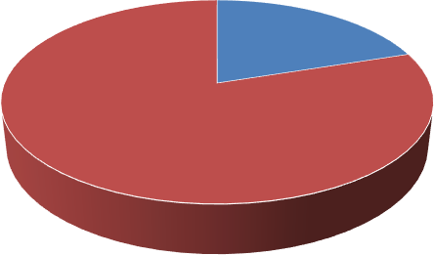

2017年全球手持稳定器市场分布

国内市场 国外市场

相较于国外市场，国内市场相对较滞后。根据本策划前面部分的市场分析可知，云台的市场需求量是在增加的。行业发展趋势较好，也以为着竞争更大。

市场竞争的目标就是要影响到更多的目标客户，将这些客户转化为业务者。在市场发展过程中，经过一段时间的技术推广之后，就会积累到一定的客户资源，而这些客户除了一部分已经购买或者合作的客户之外，其他客户可能成为沉默客户， 有效经营这些客户，会有效提升企业的营销效率，也会为我们带来更佳的经营效 益。

第一招，价格才是硬道理（着力在营造“低成本”发展环境上实现新突破；着力在营造“高效益”发展环境上实现新突破）。

第二招，切记：诚信为重。

1. 管理风险：

我们团队各成员都具有强烈的创业精神，具有强烈的责任感和自信心，敢于在困境中奋斗，在低谷中崛起，形成企业管理的整体优势。有效的管理时间，能够确定重要的事情，确定优先顺序，确定重要的事情一定会有合适的时间进行安排，确定每一件事情都有时间的设定，都能够合理地解决。

1. 组织风险：

不能正确安排时间，不能聚焦经营：虽然企业缺乏改变和冒险精神，却又对其他行业展现出来的机会表现得过于热心和关注，甚至在基本条件都不具备的前提 下，还会盲目采取多元化经营；

如果公司与公司之间关系处理不当，破坏了商誉积累：既然是商业，必然会牵涉到各种利益和合作；不重视客户利益；不重视员工利益；过于关注短期利益，忽视长期发展规划；行动迟缓，执行不力；不相信制度的作用，不重视管理的作用， 造成团队“剧烈波动”：中小企业的管理制度往往是“聋子的耳朵”——纯摆设。

### 

* 1. **风险投资退出**

风险资本退出是指风险投资者在其所投资的风险[企业](http://www.studa.net/company/)[发展](http://www.studa.net/fazhan/)到一定阶段时，依据所持有的风险企业的股权增值状况，将其所投入的风险资本由股权形态转化为资金或可流通证券形态的运作行为。

团队将结合自身的发展情况，采取相应的融资情况。从投资者最大利润化来实现风险资本的投资，若项目经营状况良好，团带会采取管理者收购政策；若项目经营有所不妥，团队会采取二次出售或者合作与并购政策；倘若项目运营失败，最终也只能采取破产清算政策。

目前我国风险投资最佳退出渠道--出售或回购。同时这种方式也适用于我们的项目刚发展的时期。所以我们会结合自身实际优先选择这种更为有保障的风险投资退出方式。